Euskal Gobernantza
Lurralde Administrazio batekoAdministrazio funtzionala aztertzen
Imanol Lasa Sasieta

Enplegu eta Politika Sozialen Saila

Jarraian landuko dugun Saila, Euskal Autonomia Erkidegoko administrazioaren barnean sartzen da. Eusko Jaurlaritzan dauden hamabi sailetako bat da, eta egituraz konplexua ez izanagatik, pisu handikoa da, batez ere kezka sozial garrantzitsuenetako batez arduraten delako, enplegua.

1-ADMINISTRAZIO FUNTZIONALA
Aurrez esan bezala, egitura aldetik ez da adar asko dituen saila. Sailburutza nagusiaz gain, saila bi sailburuordetzatan banatuta dago, batetik Enplegu eta Gazteria Sailburuordetza, eta bestetik Gizarte Politika sailburuordetza.

Honakoa da sailaren organigrama:
-Enplegua eta Gizarte Politikak: Beatriz Artolazabal Albeniz ( Sailburua)
-Kabinetearen eta Komunikazio Zuzendaritza: Sergio Juanena Guruceta
-Zerbitzuen Zuzendaritza: Iñaki Arrizabalaga Ormaetxea

-Enplegua eta Gazteria Sailburuordetza: Marcos Muro Najera
-Enplegu eta Gizarteratze Zuzendaritza: Amaia Arteaga Dañobeitia
-Gazteri Zuzendaritza: Ander Añibarro Maestre

-Gizarte Politiketako Sailburordetza: Lide Amilibia Bergaretxe
-Gizarte Zerbitzuen Zuzendaritza: Emilio German Sola Vallojera
-Familia Politikako eta Aniztasuneko Zuzendaritza: Ernesto Sainz Lanchares
Entitateei dagokienez, bi aurkitu ditzakegu sail honen barnean: LANBIDE eta Hobetuz Fundazioa. LANBIDE, Euskal Enplegu Zerbitzua, erakunde autonomiaduna da, eta Hobetuz Fundazioa berriz, Sektore Publikoko Fundazioa.

LANBIDEren organigrama:
-Zuzendaritza Orokorra: Juan Jose Borja Belandia Fradejas ( Zuzendari orokorra)
-Zerbitzu Orokorren Zuzendaritza: Jose Nestor Arana Arabaolaza (Zuzendaria)
-Lan Aktibazioaren Zuzendaritza: Marta Echevarria Ubis (Zuzendaria)
-Enpleguaren Formazio eta Sarreren Bermearen Zuzendaritza: Juan Ibarreche Careche (Zuzendaria)
LANBIDE-k, 922 langile ditu bere baitan, eta 885.482.000€-ko aurrekontua dauka.

-Hobetuz Fundazioaren Organigrama:
-Zuzendari Orokorra: Juan Carlos Ibarrola Saenz de Ugarte
Formazio profesionala sustatzea eta garatzea da entitate honen eginkizuna. Horretarako, 7.204.384€-ko aurrekontua dauka.

2- FUNTZIOA
Sailaren eginkizuna, enplegu politika aurrera eramatea, lan-harremanen legedia betetzea eta herritarrenganako gizarte zerbitzuak bermatzea dira. Azken finean, lana eta eguneroko beharren mantentzea da sail honen zeregin handiena, beti ere, lana eta familia uztartuz eta zailtasun handienak dituztenei laguntzen.
Enplegu eta lan politikari dagokionez, sailaren helburu orokorra, lanbideak sortu eta mantentzea da. Horretarako, LANBIDE tresna garrantzitsua izango da. Krisiaren garaian, gizarteak pisu handia ematen dio arlo honi, izan ere, lanpostuak lortzeko sailtasunak nabariak dira. Azken hau erraztea da, enplegu politikaren helburu nagusia.
Gizarte Politiken arloan, kalitatezko gizarte zerbitzuak bermatzea izango da helburu nagusia. Kontuan eduki behar da, zerbitzu horiek gizartearen eskubideak direla, eta bermatu egin behar direla. Honez gain, gizarteko kohesioa bilatu nahi da, desberdintasunak aldera batera utziz, eta gutxieneko diru sarrera bermatuz. Adibidez, honetarako, Gizarteratzeko eta Diru Sarrerak Bermatzeko Legea erabiltzen da.
Gazteria Politikaren arloan, gazteak gizarteratzea izango da helburu nagusia. Horretarako, gazteen denbora libreko erabilera kultural eta sozial hezitzailea bultzatzen da. Bestetik, gazteek dituzten behar izanei buruzko ikerketak burutzen dira.
Ikusten denez, sail honetan jorratzen diren gaiak sektore sozialari lotuta daude. Hala ere, enpleguari buruz ari garenean, sektore ekonomikora hurbiltzen dela esan genezake, izan ere lanpostuak sortu eta mantentzean, sektore produktiboarekin harremanetan jartzen da.
3-AURREKONTUAK
Sailaren aurrekontua, pisu handikoa da, eta aurrekontu osoaren %8,9a hartzen du beregain. 1.021.771.000.€-ko aurrekontua du, zortzi zati ezberdinetan banatzen da. Lau zati enplegu eta gazte politikari zuzenduak daude, eta beste laurak politika sozialei.
Enplegua eta Politik Sozialen Saila | Gastua
Enplegua eta Gizarte Polit. Egitura eta Laguntza | 23.584
Gizarteratzea | 516.592
Inmigrazioa | 4.518
Gizarte Zerbitzuak | 34.876
Familia eta Komunitate Politika | 73.615
Enplegua | 243.319
Gazteria | 9.333
Prestakuntza | 115.936
GUZTIRA | 1.021.771.000.€

Egilea:Imanol Lasa Datuak: www.euskadi.eus

Taulan ikus daitekeenez, aurrekontuaren diru gehiena gizarteratzeari zuzentzen zaio, 516.592.000€ hain zuzen ere. Beste zati handiena, enpleguari zuzendua dago, eta baita enpleguaren baitako formakuntza laguntzei ere. Datuei erreparatuta, gizarte politikek aurrekontuaren zati handiena jasotzen dutela ikus dezakegu, enpleguaren arloa baino gehiago jasotzen baitute. Azkenik, aurrekontuei erreparatuz, gazteriak jasotzen duen diru kantitate txikiaz ohar gaitezke. Hemen ikus daiteke, gazteriak pisu txikia duela sailaren barnean.
Aurrekontu hauez gain, LANBIDE-ren aurrekontuei ere erreparatu behar diegu, izan ere, 885.482.000€-ko aurrekontua du LANBIDE-k, ia sail osoaren adina. Hemen ikus dezakegu zer garrantzitsua den organismo autonomo hau, eta zer nolako pisua duen. Azkenik, Hobetuz Fundazioak, 7.204.384€ -ko aurrekontua dauka, aurrekoarekin alderatuz, oso txikia.

4-BALORAZIOA
Datuei erreparatuta, ikus daiteke sailaren egitura guztia LANBIDE-ren inguruan antolatuta dagoela, bera baita funtzio gehientsuenak burutzen dituen entitatea. Bestalde, saiaren informazioa aurkitzea erraza izan da, gardentasun handikoa.
Balorazio pertsonal bezala, bizi egoerarekin zuzenean jotzen duen saila izanik, garrantzi handikoa dela iruditzen zait. 2008ko krisia geroztik, jendearen bizi kalitatea asko jaitsi da, eta lanpostuek ere beherakada nabarmena izan dute. Sail honen jarduna, ezinbestekoa dela iruditzen zait, bai lanpostu berriak sortzeko, eta daudenak mantentzeko. Lanarekin, soldata baten jabe egiten zara, eta soldata horrek ematen digu bizitzeko ahalmena. Beraz, azken finean, ezinbestekoa da lanpostuak sortu eta defendatuko dituen erakunde publikoa egotea.
Lanpostuaz gain, politika sozialek ere presentzia nabaria dutela ikusi da sail honetan. Baliteke, aurrekontuaren zati handi bat horra joan izateak, euskal gizartearen beharren berri ematea, eta oro ar, saltzen den ongizate estatu horren ahuleziak ikustea. Bestetik, integraziorako gaia jorratzea ere garrantzitsua iruditzen zait, batez ere, atzerritik gero eta jende gehiago datorrelako, eta horiek ere laguntzak behar dituztelako. Amaitzeko, gazteriak pisu oso txikia duela iruditu zait.

GARAPEN EKONOMIKO ETA AZPIEGITURA SAILA
Jarraian landuko dugun Saila, Euskal Autonomia Erkidegoko administrazioaren barnean sartzen da. Eusko Jaurlaritzan dauden hamabi sailetako bat da, egitura konplexua duena, eta entitate desberdin ugari dituena. Aurrerago ikusiko dugunez
1.Administrazio Funtzionala
Sail zabala da, alor desberdinak jorratzen dituena. Batez ere, lau zati desberdinetan bereizten da : Garapena, Industria, Lehenengo sektorea, eta Azpiegiturak. Entitate ugari dituela azpimarratu beharra dago.
Sailaren organigrama:
-Ekonomiaren Garapena eta Azpiegiturak: Arantxa Tapia Otaegui (Sailburua)
-Kabinetearen eta Komunikazio Zuzendaritza: Larraitz Gezala Oyarbide
-Zerbitzuen Zuzendaritza: Maria Teresa Amezqueta Alegria

-Teknologia, Berrikuntza eta Lehiakortasun Sailburuordetza: Estibaliz Hernaez Laviña
-Teknologia eta Estrategia Zuzendaritza:Iosu Madariaga Garamendi
-Ekintzailetzaren, Berrikuntzaren eta Informazio Gizartearen Zuzendaritza: Aitor Urzelai Inza

-Industria Sailburuordetza: Javier Zarraonandia Zuloaga
-Industria Garatzeko Zuzendaritza: Alejandro Lopez Carcamo
-Energiaren, Meategien eta Industria Administrazioaren Zuzendaritza: Aitor Patxi Oregi Baztarrika
-Nazioartekotze Zuzendaritza: María Ainhoa Ondarzabal Izaguirre
-Nekazaritzako, arrantzako eta elikagai politikarako Sailburuordetza: Bittor Oroz Izaguirre
-Landaren eta Itsasertzaren Garapeneko eta Europar Politiketako Zuzendaritza: Irma Mª Basterra Ugarriza
- Nekazaritza eta Abeltzaintza Zuzendaritza: Ikerne Zuluaga Zamalloa
-Arrantza eta Akuikultura Zuzendaritza: Leandro Azkue Mugica
- Elikagaien Kalitate eta Industriako Zuzendaritza: Peli Manterola Arteta

-Azpiegitura eta Garraio Sailburuordetza: Antonio Aiz Salazar
-Azpiegitura eta Garraio Sailburuordetza: Antonio Aiz Salazar
-Garraio Plangintzaren Zuzendaritza: Janire Bijuesca Bedialauneta
-Garraio Azpiegituren Zuzendaritza: Mikel Gurutzeaga Zubillaga
-Portu eta Itsas Gaietako Zuzendaritza: Aitor Etxebarria Atutxa

Entitateei dagokienean, hamahiru ezberdin aurki ditzakegu sail honetan, izaera juridiko ezberdinekoak. Honek, sailak daukan garrantzia erakusten digu. Honakoak dira entitateak:
-Zuzenbide Pribatuko Entitate Publikoak:
-Eneregiaren Euskal Entitatea: Iñigo Ansola Kareaga (Zuzendaria)
Aurrekontua: 16.515.397€

-Euskal Trenbide Sarea: Aitor Garitano Trojaola ( Zuzendaria)
Aurrekontua: 64.238.000€
-Sozietate Publikoak:
-Sociedad de Hidrocarburos de Euskadi
Aurrekontua: 7.068.495€
-SPRI, Sociedad para la Transformación Competitiva: Alexander Arriola Lizarriturri (Zuzendaria)
Industriaren lehiakortasunarekin lotura duen entitatea. 15.264.500€-ko aurrekontua dauka.
-Teknologi Elkartegia, S.A.: Itziar Epalza Urquiaga ( Zuzendaria)
Teknologi parkeen funtzionamenduari lotutako entitatea. 15.969.346€-ko aurrekontua.
-SGECR, Sociedad Gestión del Capital Riesgo del País Vasco, S.A.: Yolanda Beldarrai Salaberria (Zuzendaria)
Aurrekontua: 527.186€
-Sprilur, S.A.
Enpresa industrialdeen guneak garatu eta sustatzea. 20.819.767€-ko aurrekontua.
-Neiker, S.A., Instituto Vasco de Investigación y Desarrollo Agrario: Leire Baraño Orbe (Zuzendaria)
Aurrekontua: 930.000€
-Eusko Trenbideak: Manuel Leza Olaizola (Zuzendaria)
Aurrekontua: 36.590.000€
-Euskotren Participaciones, S.A.
Aurrekontua: 155.100€

-EKP, Euskadiko Kirol Portua, S.A. : Edurne Egaña Manterola
Aurrekontua: 3.205.000€
-Sektore Publikoko Fundazioak:
-Hazi Fundazioa: Asier Arrese Zabala (Zuzendaria)
Landa, Itsasertz eta Elikagaien Sustapenari lotua. Aurrekontua: 1.753.182€
-Elika, Fundación Vasca para la Seguridad Agroalimentaria: Miren Arantza Madariaga Aberasturi
Elikagaien segurtasunari lotutako entitatea. Ez dago informaziorik eskuragarri aurrekontuari dagokionean.
Sailak, 484 langile ditu, eta beste sailekin alderatuz ez da kopuru altua(sailak duen egitura eta pisu ekonomikoa kontuan edukita). Esan daiteke, kudeaketa eta aholkularitzara bideratzen den saila dela.

2- FUNTZIOA
Sailaren eginkizun nagusia, Euskal Autonomia Erkidegoaren sektore produktiboa mantentzea da. Alde batetik, produkzio sektorearen garapen eta ikerketa bultzatzea du helburu, mundu mailako teknologiekin batera aurrera egiteko, eta bide batez lanpostuei eutsi eta berriak sortzeko.
Industriari dagokionez, honen antolaketa eta lurraldeko enpresa ezberdinen kooperazioa bultzatzen da. Krisiak gogor jo duen sektoreetako bat izanik, sail honek ezinbestekotzat jotzen du industriari babesa ematea, erraztasun zein laguntza ekonomikoen bitartez.
Nekazaritza, Abeltzaintza eta Arrantzari bultzada berria ematea da sailaren eginkizun nagusietako bat, bertako produktuak landu eta kontsumitzea da erronketako bat izanik, beti ere sostengarritasuna ipar edukita. Bestalde, nekazaritza eremuko lurrei laguntzak ematea ere sailaren zeregina da.
Azpiegituren errendimendua garrantzitsua da sektore produktiboak martxan iraun dezan. AHT, Pasaia eta Bilboko portuei laguntzak edota EAE-ko hiru Aireportuen efizientzia aurkitzea dira sail honen jarduerak.

3-AURREKONTUAK
Aurrekontuei dagokienez, eusko Jaurlaritzako bosgarren aurrekonturik altuena duela esan behar dugu, beraz, pisu handikoa da. Sailaren aurrekontua 889.829.000€-koa da, aurrekontu osoaren%7,7. Aipatu behar da, areko urtekoarekin alderatuta, jaitsi egin dela, %14,8 batean.
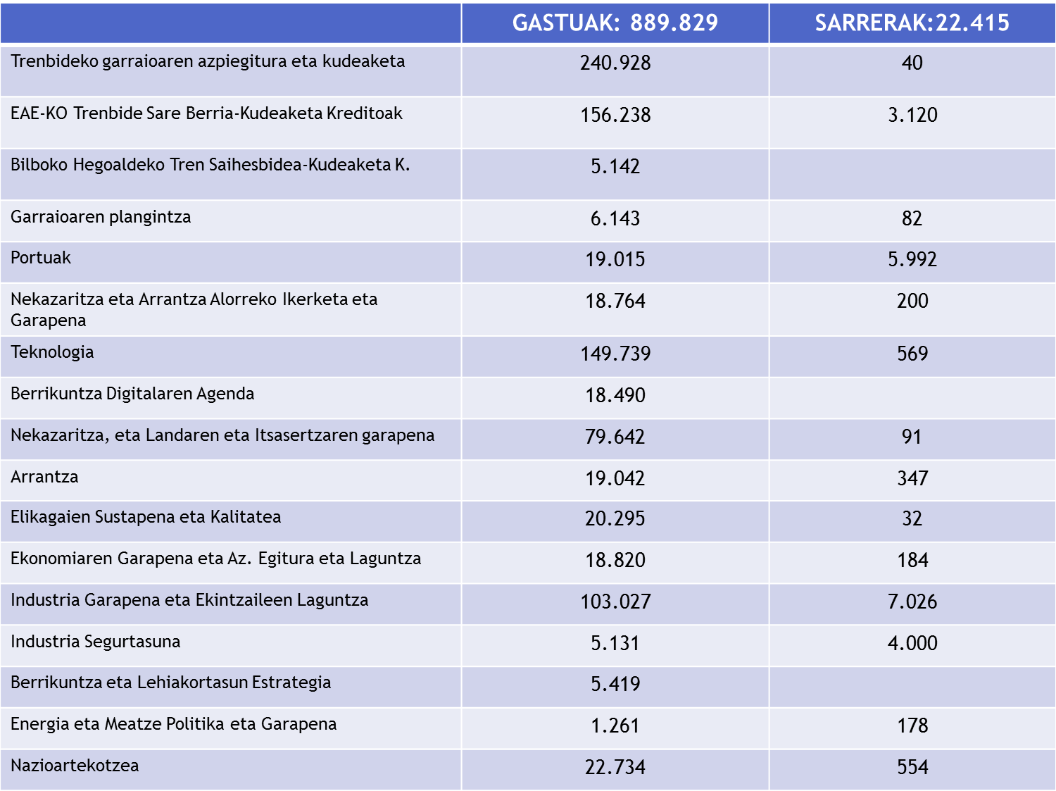
Egilea: Imanol Lasa Datuak: www-euskadi.eus

Aurrekontuei erreparatzen badiegu, diru gehiena Trenbidearen kudeaketa eta azpiegiturara doala ikus dezakegu. Aurrekontuko beste zati handi bat, teknologiarentzat doa, 150.000.000 milioi hain zuzen ere.
Saila la zatitan banatuta dago, eta honakoa litzateke sailburuordetza bakoitzak daukan aurrekontuen diru kopurua:
- Azpiegitura eta garraioa (%47,97): 427.466.000€
- Nekazarizako, arrantzako eta elikagai politika (%13,35): 118.979.000€
- Industria (%17,69): 157.653.000€
- Teknologia eta berrikuntza (%21): 186.993.000

Entitateen aurrekontuei erreparatzen badiegu, sailaren aurrekontu osoaren %20,5-a hartzen dute beregain. Halere, entitateen barnean ere, ikus daiteke 183.035.873€-ren ia hiru laurdenak azpiegiturekin zerikusia duen entitateetara bideratuta dudela.

4- BALORAZIOA
Informazioa eskuragarri dagoela azpimarratu behar da, nahiz eta Elika Fundazioaren informazioa jasotzea posible ez izan. Aipatu, entitateek nahikoa indar dutela sailarekiko, izan ere, ia aurrekontuaren laurden bat bertara bideratuta doa.
Balorazio pertsonal bezala, Eusko Jaurlaritzako sail garrantzitsuenetako bat dela iruditzen zait, izan ere, sektore produktiboei zuzenduta dago, eta sektore hori da herri baten maila edo egoera ekonomikoa baldintzatuko duena. Atentzioa eman dit azpiegiturei, garraioari bereziki, ematen zaion diru kopura, eta ikus daiteke sailaren erdigunea direla azpiegiturak. Bestalde, industria bezalako sektoreetan, azken urteetan hainbat lanpostu galdu den sektorean, diru kopurua urtero gutxitzen joan dela esan daiteke. Esango nuke, Euskadiko zenbait guneetan, desindustrializazio prozesu bat ematen ari dela, eta Jaurlaritzaren partetik onartu egiten dela, bestelako jarduera ekonomikoak bultzatuz, Turismoa esate baterako.

5-Bibliografia
www.euskadi.eus
www.sprilur.eus/
www.hazi.eus

